SNT – LE WEB – 5(v1) CC2.0 BY SA – www.infoforall.fr

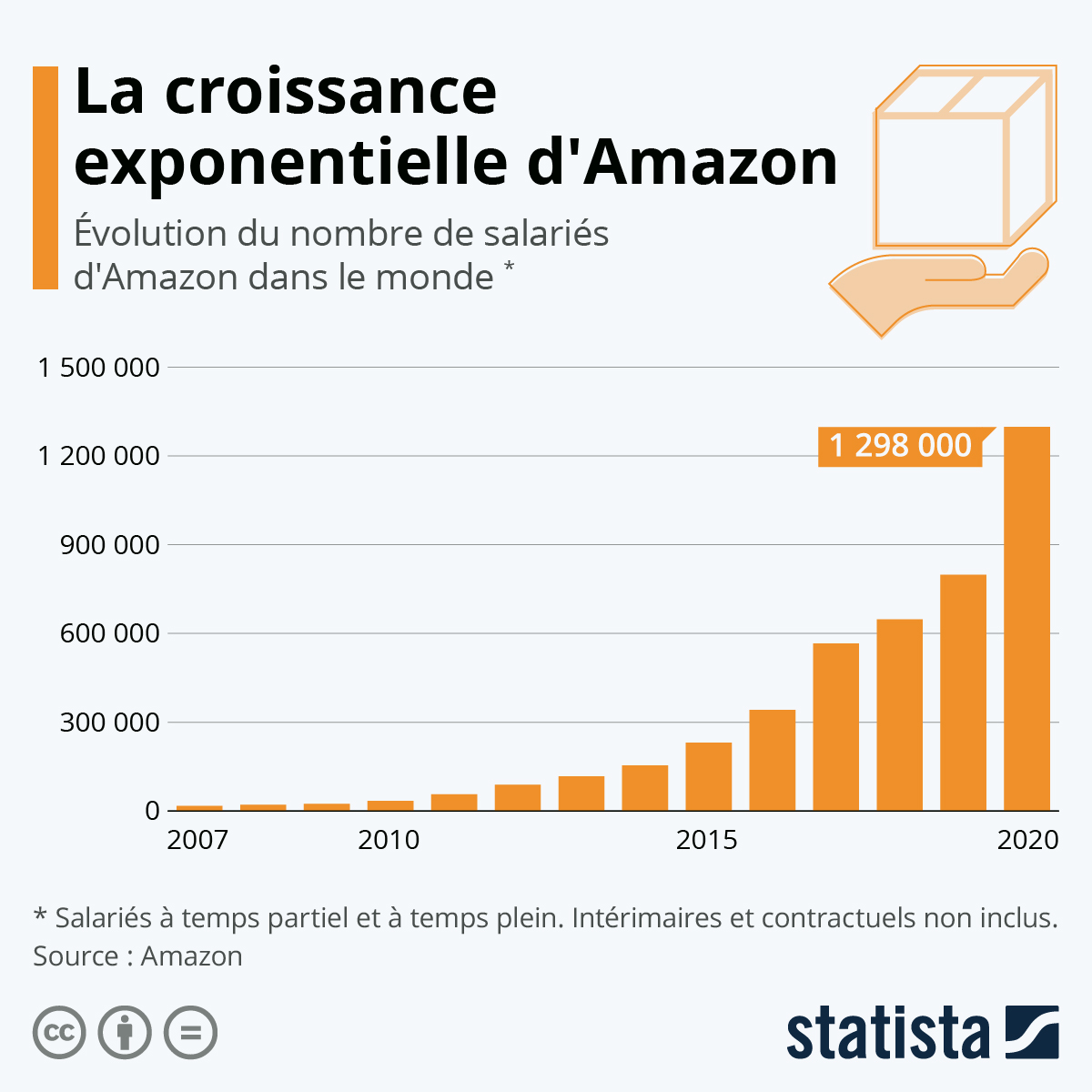
SNT Web 5 - Historique (DOCUMENTS)

DOC 1 : Principe HTTP en client-serveur
DOC 4 : Page Rank
DOC 3

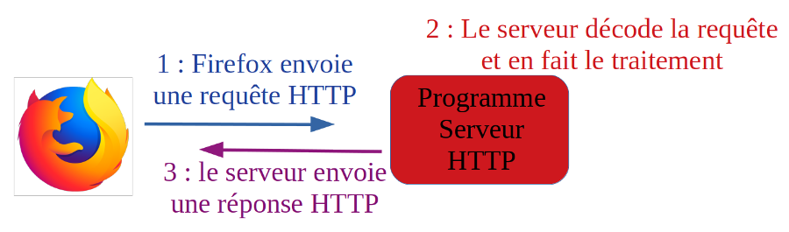
Programme
SERVEUR
Programme
CLIENT

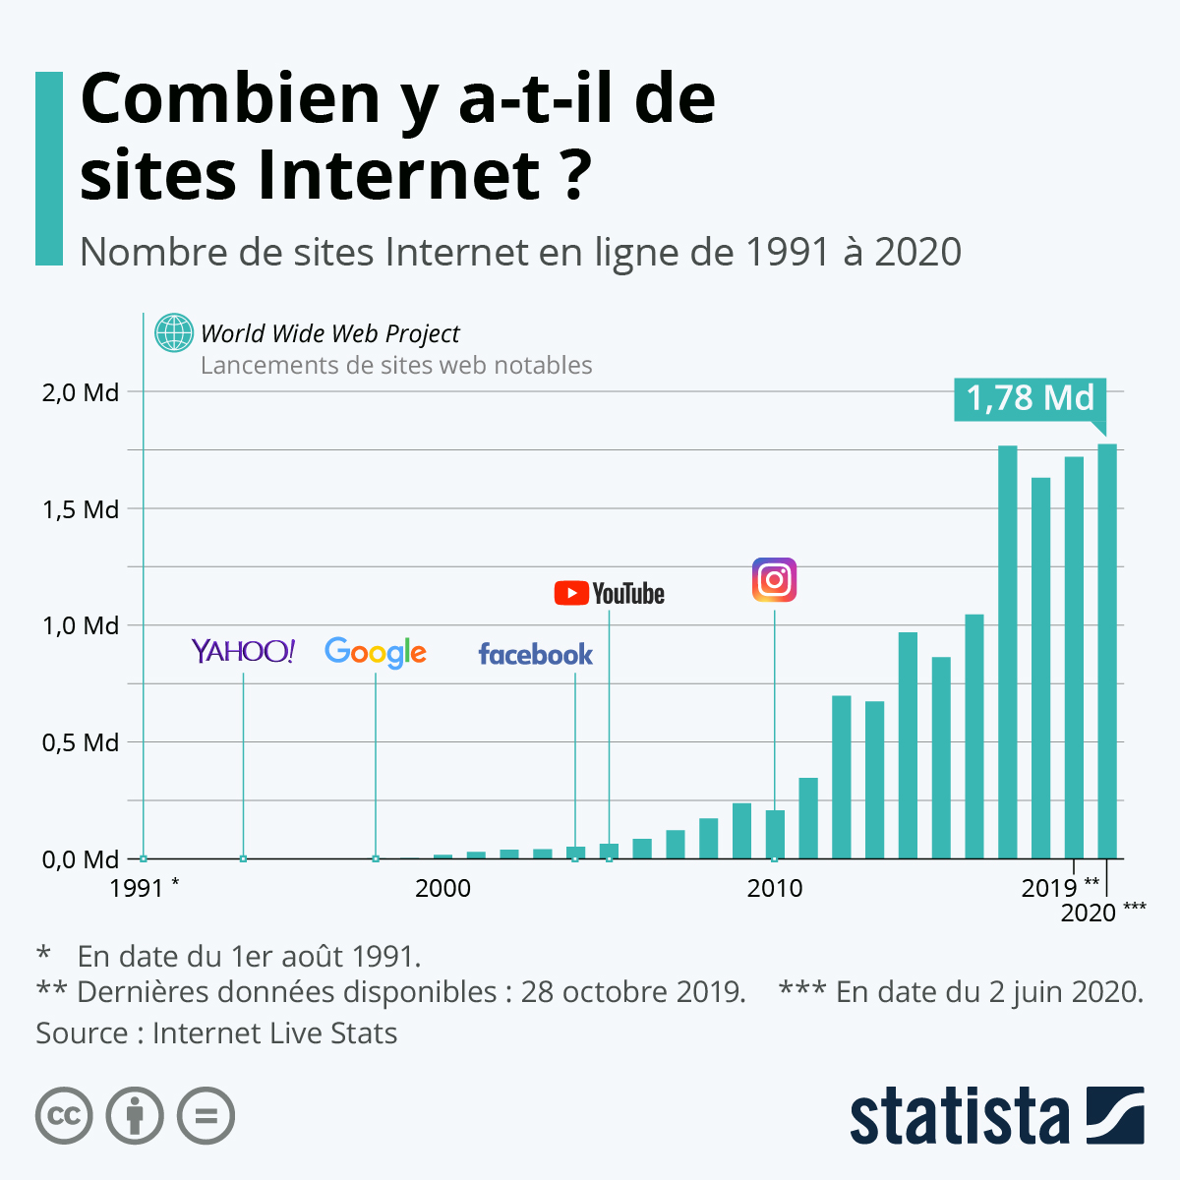
DOC 2
DOC 2



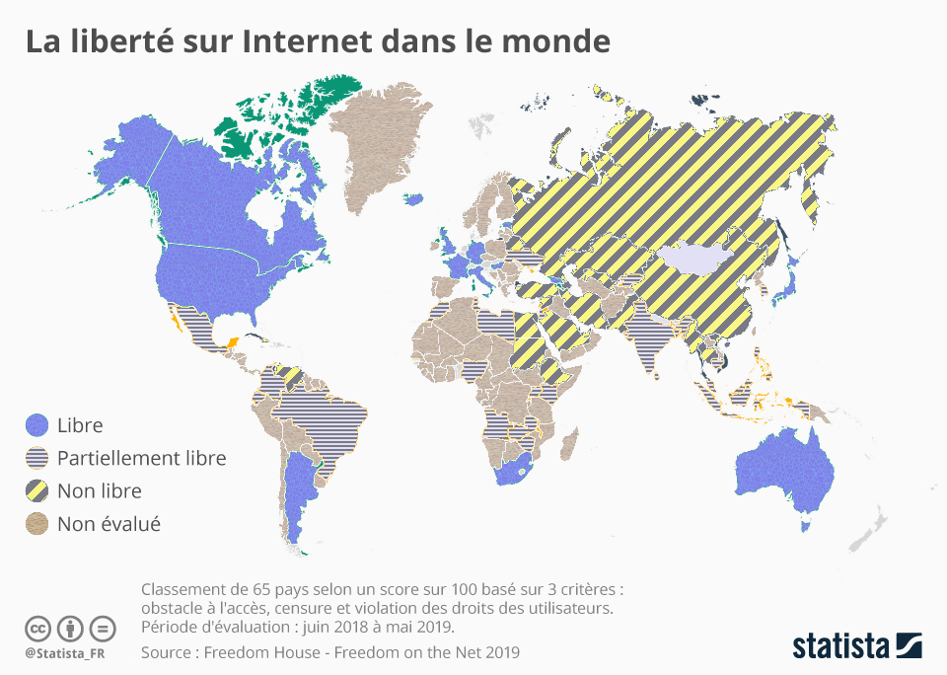
DOC 5

